MEDLEMSINFORMATION Maj 2023

For an English version, please contact Susanne at styrelsen.jordabalken@gmail.com

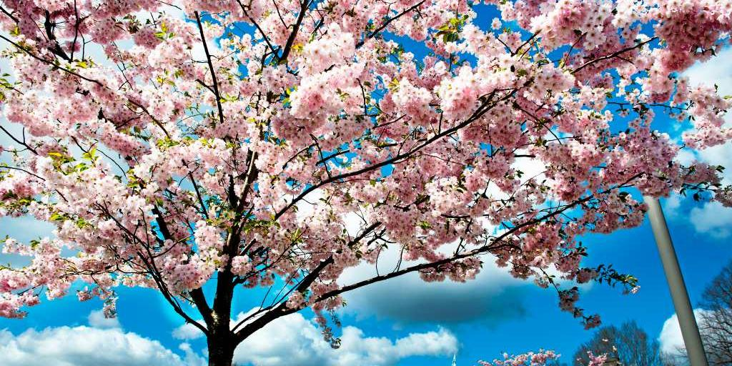

Föreningsstämman 2023
Stämman är som tidigare meddelats tisdagen den 16 maj kl 1900 i gemensamhetslokalen.
Föreningsstämman är bostadsrättföreningens högsta beslutande organ, så vi hoppas på god uppslutning. Kallelse, dagordning och årsredovisning kommer i brevlådorna de närmaste dagarna.

Ny lagstiftning – nya normalstadgar
Det har kommit en ny lagstiftning för bostadsrättsföreningar som medför att vi på stämman måste besluta om att anta de nya normalstadgarna. De nya stadgarna har en del andra ändringar och förtydliganden och dessa presenteras på stämman.
Vår förening måste anta dessa nya stadgar och för detta krävs två på varandra följande stämmobeslut. De nya normalstadgarna kommer sålunda upp för beslut på ordinarie stämma den 16 maj och sedan på en sk extrastämma tidigt i augusti/september där frågan om de nya normalstadgarna är enda punkten på agendan. Vi återkommer med datum för detta.
Framtidsvisioner
Styrelsen har så smått börjat titta på förutsättningar för eventuell installation av laddstolpar och solceller. Båda dessa kräver utredning och konsekvensanalyser och innebär rejäla investeringar, installation av solceller handlar om många miljoner. Vi tar in kunskap från såväl HSB som andra föreningar om detta.
Styrelsen kommer under kommande verksamhetsår att prova en ny väg för utbyte och möte. Vi kommer att bjuda in till kvartalsträffar där vi kan ses på en kopp kaffe och ett samtal/diskussion. Våra informationskanaler kommer fortsatt att vara vår hemsida och medlemsbladet i brevlådan.

Målningsprojektet
Måleriprojektet pågår och just nu byts det virke och målas runt om på garage- och förrådslängor. Se vidare i Medlemsinformation 2 för april.

Hundbajs på fel platser
Vår fastighetsskötare Sohaila har uppmärksammat oss på att det förekommer hundbajs i rabatter och på gräs i ökad omfattning. Det är mest så på 20-gården och på 30-gården utanför lokalen. Vi inser att en del av detta, speciellt gräset utanför lokalen. Vi kommer att sätta upp skyltar, men vill också be alla som har hund om att nogsamt plocka upp efter hunden, oavsett om det är i en rabatt eller annan plats.

Missa inte containern den 6-7 maj – se separat information.

En liten pekpinne
Nu när dagarna och kvällarna bjuder på sol och värme, sitter vi alla ute på uteplaster eller balkonger och njuter av tillvaron. Ljud färdas med vinden, så tänk på att hålla en lagom ljudnivå på musik och samtal, vi är ju alla en del av vandras boende och upplevelse.

Njut av våren och ha det fint,
Vi ser fram emot att se er på stämman!
Hälsar Styrelsen

